1. 按格式编辑测试用例。编写在TestCase.csv中。直接在模版中改写。

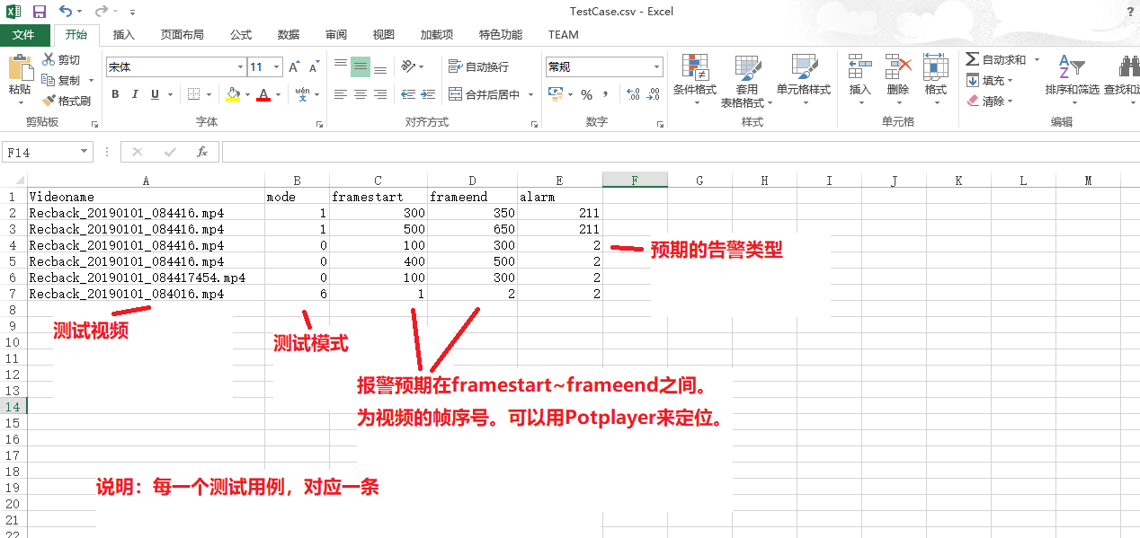

1. 把视频、测试用例放置到服务器上：[\\192.168.0.245\Samba\newtest\build\TestData](file:///\\192.168.0.245\Samba\newtest\build\TestData)

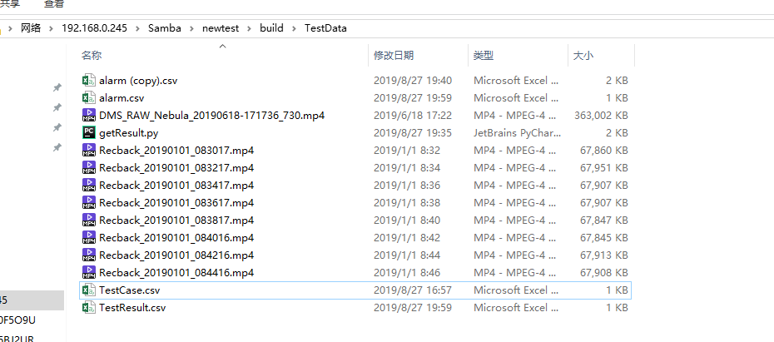

1. 使用putty登录服务器，用户名/密码：lintengfei/jimu140.

运行测试程序

lintengfei@ubuntu:~$ cd Documents/Samba/newtest/build/

lintengfei@ubuntu:~/Documents/Samba/newtest/build$ ./run.sh

1. 查看测试结果。文件夹[\\192.168.0.245\Samba\newtest\build\TestDat中的TestResult.csv](file:///\\192.168.0.245\Samba\newtest\build\TestDat中的TestResult.csv)

